Домашнее задание для 1 ДОП, от 24.09./26.09.25.
1.10. / 3.10. - нотный диктант по ПЕРВОЙ октаве.
- Новый материал: “Длительность”.
На последнем уроке перешли к ритмической стороне музыки. Звуки бывают не только разными по высоте, но и по длительности. Запомнить определения понятия:
Длительность - это продолжительность звучания ноты.
Первое время на занятиях мы будем работать в основном с четвертями и восьмыми. Исполнять длительности будем ладошками и ритмослогами. При исполнении четверти нужно сделать длинный хлопок и произнести ритмослог «ТА», при исполнении восьмушки мы делаем короткий хлопок и произносим ритмослог «ти».
Перепишите в нотную тетрадь схему длительностей:
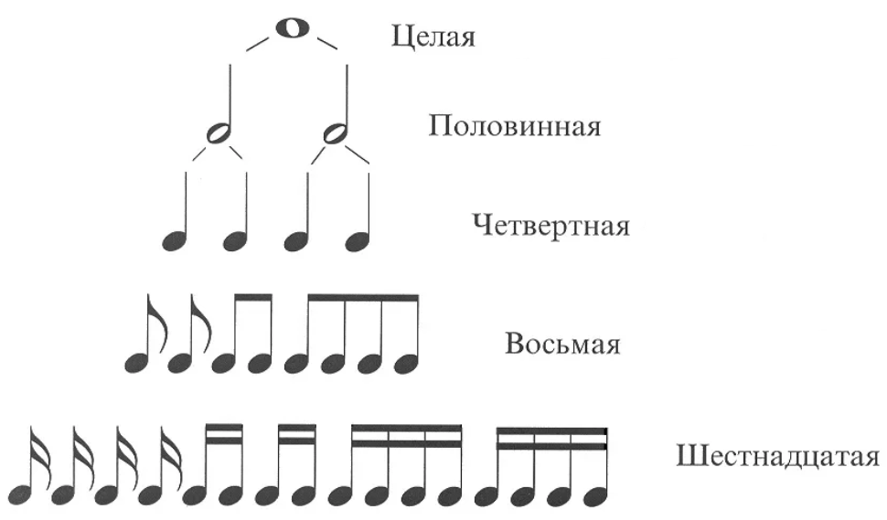
* Можно переписать не так подробно, например не переписывать все восьмые и шестнадцатые, а лишь первые четыре. Главное, чтобы дети поняли деление длительностей. Пусть дети сами попробуют вам объяснить деление длительностей своими словами на примере яблока, арбуза, торта и т. д.
- Письменное задание из р/т Г. Ф. Калининой.
Перепишите условие заданий себе в нотную тетрадь и выполните его.
Обязательно в начале нотного стана напишите скрипичный ключ.
